2024年全国高职高专院校信息素养大赛
温州职业技术学院校内选拔赛学生操作手册
- 竞赛时间
即日起——10月10日。
- 赛事题型设置
浙江省选拔赛为客观题线上答题，形式与全国赛事相同：答题限时60分钟，题型为单选、多选题、判断题，其中单选题30道(每题2分)，多选题15道(每题3分)，判断题15道(每道题1分)，总分120分。平台系统判分。
- 注册登录、报名
1、登录高校信息素养教育数据库网址：https://suyang.zxhnzq.com/进首页，电脑端和手机端网址相同，手机端也可直接扫下面的二维码进入：

2、首次进入平台界面如下图：点击【注册】进入注册界面，对于以前在平台上注册过账号的学生则无需再注册，可直接点【有账号，去登录】进行登录。
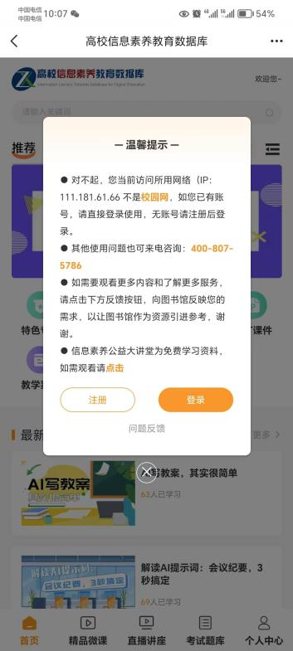
注册及登录常见问题及办法：
如果注册过程中系统提示“此手机号已存在，无法重复注 册” ，即代表该账号在平台上已经注册过，可使用“手机号码 +密码”直接登录，若是忘记密码，可以点击【忘记密码？】 进行重置。
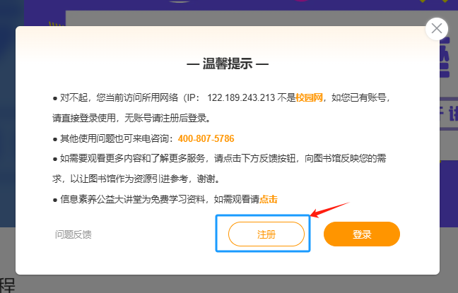
电脑端 手机端
3、注册成功的账号首次登录需要验证。IP范围内的账号系统会自动验证，未使用过此平台的院校，可以通过机构码验证，我校机构码为10864。
4、登录：注册成功后可直接登录，进入登录界面如下所示。点击下方“2024年浙江省高职院校内选拔赛”轮播图进入赛事报名，按要求填写相关信息进行报名，报名成功后就可以进行考试。
